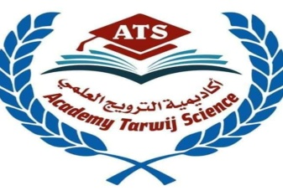

**أكاديمية الترويج العلمي**

**Academy Tarwij Science**

**امتحان الشهر الاول في مادة التربية الوطنية**

**الفصل الأول /العام الدراسي 2021/2022**

**اسم الطالب : العلامـــــــــــة : /20**

**الصـــــــف : السابع اليوم والتاريخ : / / 2021**

**ملاحظات * الاجابة على نفس الورقة .**

**\*عدد الاسئلة (4) ، عدد الصفحات (2)**

**السؤال الاول : (4علامات)**

**عدد عناصر قوة الدوله الاردنيه ؟**

**1.**

**2.**

**3.**

**4.**

**السؤال الثاني: (6علامات)**

**هناك عدة مبادئ تقوم عليها فلسفة الحكم الهاشمي اذكرها ؟**

**1.**

**2.**

**3.**

**السؤال الثالث : ( 6 علامات)**

**- كيف يعبر الاردنيون عن حبههم وولائهم للقياده الهاشميه ؟**

**1.**

**2.**

**3.**

**السؤال الرابع : ( 4 علامات)**

**- ارسم خطآ زمنيآ يوضح تتابع مسيرة القياده الهاشميه للدوله الاردنيه ؟**

|  |  |  |  |
| --- | --- | --- | --- |
|  |  |  |  |

**انتهت الاسئلة**

**"مع تمنياتي لكم بالنجاح والتوفيق"**

**معلمة المادة : ردينة سحيمان**